CH 10 跨时期选择
一、预算约束
令：（c1，c2）——两个时期的消费量；（m1，m2）—— 两个时期的货币量；价格≡1；
消费者将货币跨期转移的途径——储蓄（不生息）。
消费者借钱的利率= r。
（1）消费者是储蓄者： c1<m1
时期2，消费量： c2= m2+（m1- c1）+r（m1- c1）= m2+（1+ r）（m1- c1）
（2）消费者是借款者： c1>m1
时期2，消费量： c2= m2 -（c1- m1）- r（c1- m1）= m2+（1+ r）（m1- c1）
（3）波洛尼厄斯点：如果，c1=m1；c2= m2，消费者不是借款者、贷款者，消费状况。
预算线 = p1c1 + p2c2 = p1m1 + p2m2
（4）跨时期的预算约束：
以终值表示的预算约束=（1+ r）c1+ c2=（1+ r）m1+ m2
※ 以现值表示的预算约束= c1+ c2 /（1+ r）= m1+ m2 /（1+ r）
——预算线经过（m1，m2）（可视作禀赋点），
斜率 = －（1+r）。
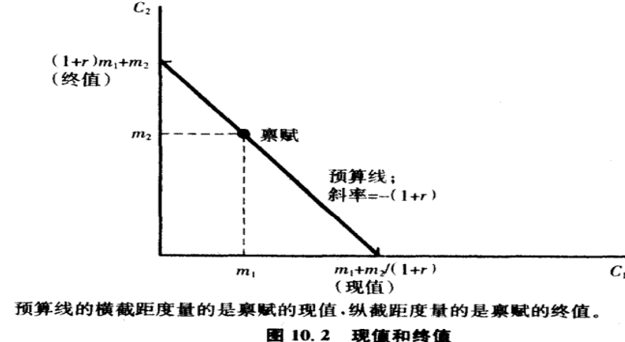 | 横截距：时期1，最大可能的消费量。  c2=0。  c1 = m1+ m2 /（1+ r）  纵截距：在时期2，最大可能的消费量。  c1=0。  c2=（1+ r）m1+ m2
二、各种消费偏好
消费偏好用无差异曲线表示。
1、完全替代
今天消费和明天消费无差异。→消费者只消费价格低的。→若在跨期选择时，消费者只在价格低的时期消费。→实际上，不可能一时期消费，另一时期不消费→不现实。
2、完全互补：
今天消费量=明天消费量。 → 消费者不愿用一个时期的替代另一时期的。
3、良好性状
消费者愿意用部分今天的消费，替代明天的消费。
凸性偏好：消费者愿意在每个时期都消费，而不愿今天消费很多，明天一点也不消费。
三、比较静态分析
1、消费者的最优选择——利率上升，预算线变陡。（r大/斜率的绝对值大→陡）
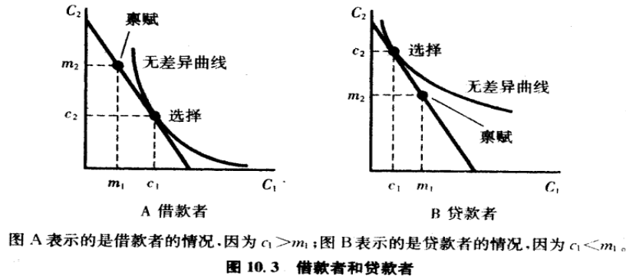
2、利率变化→消费者选择做借款者还是做贷款者。
（1）利率上升——消费者原来是一贷款者，他还将是贷款者；
利率下降——消费者原来是一借款者，他还将是借款者。
——显示偏好原理能证明。
（2）利率上升——消费者原来是一借款者，他有可能变成贷款者；
利率下降——消费者原来是一贷款者，他有可能变成借款者。
——显示偏好原理不能证明。
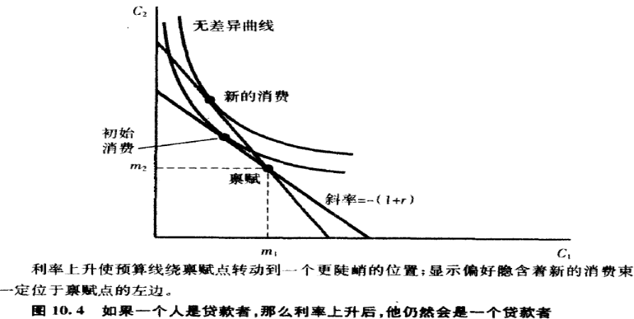 | 利率上升，新的消费点，不可能到禀赋点右侧。否则，违反显示偏好原理。
3、显示偏好，判断消费者福利
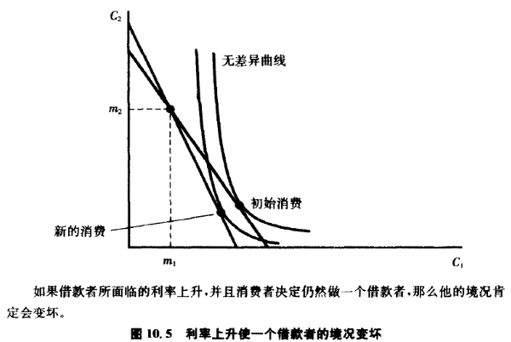 | 若：消费者，是借款者，  利率↑后，还做借款者；  → 他的福利恶化。  ∵ 初始消费点在新消费点的上边，原来他没有选择，而现在选择了，说明他的福利恶化。
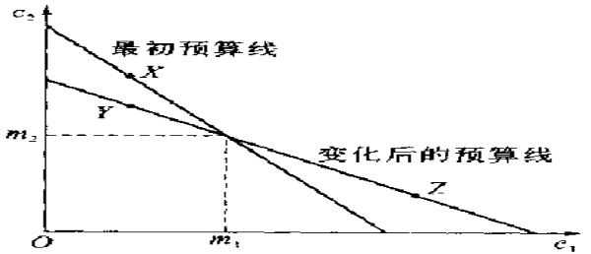 | 若：消费者，是贷款者，  利率↓后，还做贷款者；X→Y  → 他的福利恶化。  若：利率↓后，改做借款者；X→Z  → 他的福利，无法判断。  ∵Z是原预算线下，无法选择的点，但，不能说：Z就比X好。
四、斯勒茨基方程 与 跨时期选择
终值预算约束：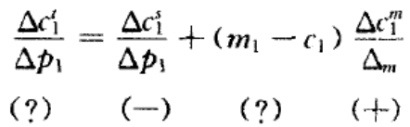
1、替代效应：时期1，价格↑→消费量↓→－
2、正常商品：最后项 → +
3、（m1- c1）： 借款者 → － → 等式符号： －
贷款者 → + → 等式符号： 不确定
五、通货膨胀 与 实际利率
假设：现在的消费价格： p1（=1）；将来的消费价格：p2；通货膨胀率：π；名义利率i，实际利率r。
（实际利率：度量放弃现在的消费，在将来可得的额外消费）
p2 = p1 +π。
时期2的消费量： p2c2 = p2m2 + （1+ r）（m1- c1）→ c2 = m2 +（m1- c1）（1+ r）/ （1+π）
令，（1+r）（1+π）= 1+i → r = （i -π）/（1+π）→π很小时, r= （i -π）
∴ c2 = m2 +（1+r）（m1- c1）
六、现值：K
1、终值表示的禀赋价值：（1+ r）c1+ c2=（1+ r）m1+ m2 ——终值表示的预算约束；
现值表示的禀赋价值：c1+ c2 /（1+ r）= m1+ m2 /（1+ r）——现值表示的预算约束。
2、现值一：如果，消费的现值=收入的现值，那么，消费计划可行。
3、现值二：如果，价格不变，那么，消费者，会偏好具有较高价值的禀赋。
= 跨时期，如果，利率固定，那么，消费者，偏好具有较高现值的收入模式。
4、现值三：具有较高价值的禀赋的预算线，离原点较远。新预算集，包含原预算集，这意味着，增加消费机会。
具有较高现值的禀赋，优于具有较低现值的禀赋
——∵ 出售“较高现值的禀赋”，可以让消费者，在每个时期消费更多。
5、现值四：如果一种禀赋的现值较大，那么它的终值也较大。
6、现值：衡量跨时期禀赋的购买力的简单的方法。
七、跨时期的现值分析
1、假设：利率不变，时期3的预算约束：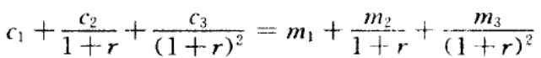
假设：利率可变，时期3的预算约束：
2、假设：利率不变，时期t价格的现值 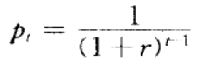
八、现值的应用
1、较高现值禀赋→较高的消费→较高的偏好。
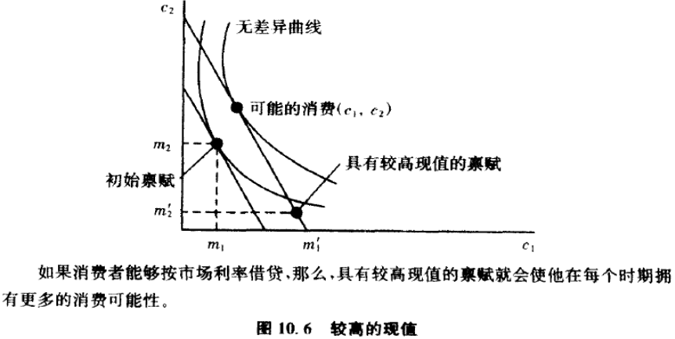 | （m’1，m’2）> 初始禀赋。  如果，消费者可以按r借贷，他就会偏好（m’1，m’2） > （m1，m2）。  ∵在禀赋（m’1，m’2）下，他可以支付得起（c1，c2）> 目前的消费束。
2、现值的应用：评估投资—— 计算现值→选择现值较大的一项投资。
3、收入流，要用跨期的支付流来购买。如：银行抵押房屋贷款。
假设：支付流（P1，P2，……），收入流（M1，M2，……）。
收入流现值>支付流现值，
那么：值得投资——将增加禀赋现值。
即：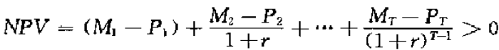，→值得投资。
投资的充要条件：净现值>0，即，收入流现值>支付流现值
4、例子：收入流：
投资A，今年收入=100；第二年 = 200；
投资B，今年收入=0； 第二年 = 310；哪一个好？
取决于利率：若r=0 → PVA=300；PVB=310 →选B。
若r=20% → PVA=266.67；PVB=258.33 →选A。
九、债券的现值
1、每期，支付固定金额x（息票），到期（T），面值（F）：
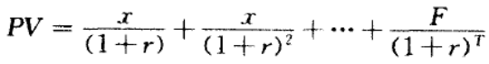
利率上升→PV下降。
2、永久支付利息的债券（如：统一公债，终身年金）：
每年支付x元，
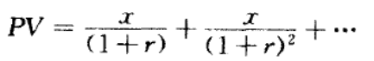
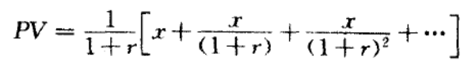
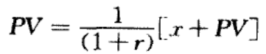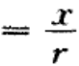
永久支付利息的债券的现值= x/r
3、例子：假设借1000，每月还100，12月还清。利率？
实际支付流：（1000，-100，-100，……，-100）
1000= [100/（1+r）+100/(1+r)^2+……+100/（1+r）^12] → r=35%
十、税收楔子=税前利率－税后利率
令：税前利率r ， 税率t；
则，税后利率 = （1 - 税率）税前利率 =（1- t）r 。
如果：投资X，红利息rX，
那么：税收= tr X，税后收入=（1-t）rX。
十一、利率的选择 K
1、如果不对收入流征税，用税后利率
2、如果收入流持续30年，用长期利率
3、如果收入流有风险，用具有相似风险特征的利率。
4、利率度量资金的机会成本。

题：
1、当利率增加时，跨期预算线变得更陡峭还是更平坦？
【参考答案】
假设：2期，预算线——以终值表示的预算约束=（1+ r）c1+ c2=（1+ r）m1+ m2
以现值表示的预算约束= c1+ c2 /（1+ r）= m1+ m2 /（1+ r）
那么，预算线的斜率（的绝对值）= ( r + 1) ，当利率增加时，斜率（绝对值）增大，预算线更陡峭。
2、在跨期消费情形下，两商品为完全替代的假设还成立吗？
【参考答案】一般不成立：
假设：两商品（即两个时期的消费c1, c2）1:1 替代，
那么，完全替代下，消费者只会消费价格便宜的那种商品。
跨期消费，如果r > 0，第 1期的消费更贵，因此第 1期，应该不消费，而这是不可能的。
如果r =0 ，两个时期消费的价格相等时，完全替代的偏好是可能的。

